USER GUIDE PENGGUNAAN APLIKASI WAREHOUSE INTERNATIONAL
A.Login
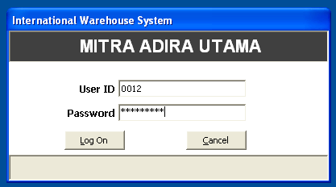
Gambar 01. Form Login
Untuk memulai penggunaaan aplikasi, buka aplikasi dan akan tampil form login (Gambar 01).
Lakukan :
- Input user ID Enter
- Input password Enter
- Tekan tombol Log On atau Enter
Jika User ID dan password benar aplikasi akan terbuka menampilkan form Utama (Gambar 02)
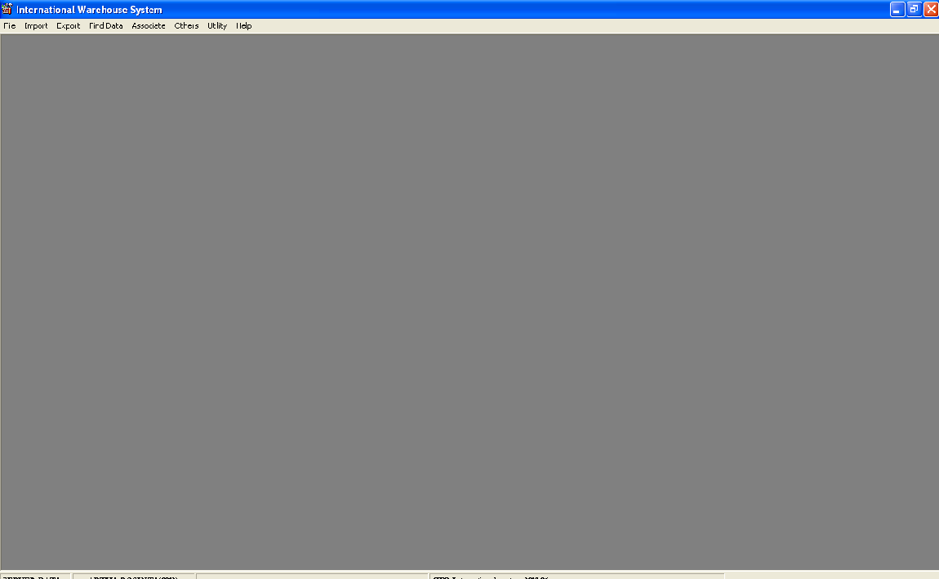
Gambar 02. Form Utama

B.Import
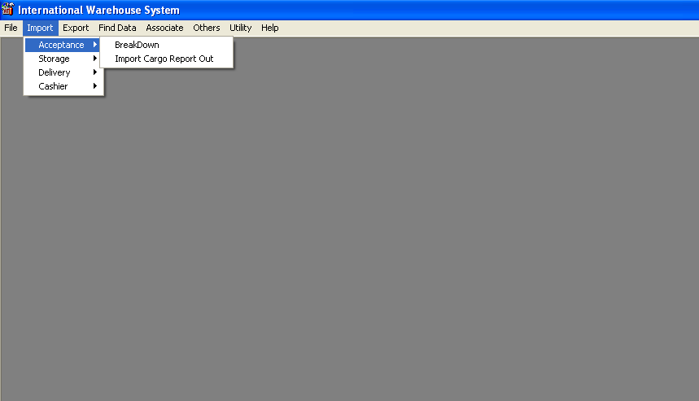
Gambar 03. Menu Import – Sub Menu Acceptance

B.1 Cargo BreakDown Checklist
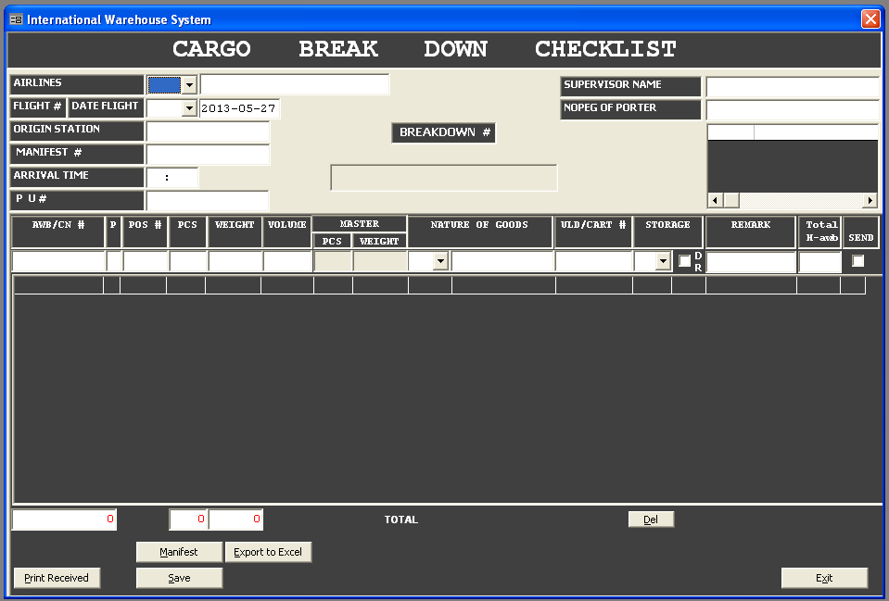
Gambar 04. Form Cargo BreakDown CheckList
Fungsi :
Untuk mencatat laporan manifest per-flight
Cara Kerja :
- Tentukan Nama airlines
- Tentukan flight yang dimaksud
- Tentukan tanggal penerbangan
- Tentukan Origin Station/Asal Cargo
- Ketik nomor manifest/aircraft registration
- Tentukan Jam kedatangan
- Tentukan nomor PU
- Tentukan nama Supervisor
- Tentukan/Input no. pegawai porter jika perlu
- Input M-AWB
- …. Input semua sesuai judul kolom
- Jika sudah sampai akhir Enter sehingga data berpindah ke kolom bawah
- Klik tombol Save jika data sudah diinput
- Lakukan penambahan data secara bertahap per M-AWB atau sekaligus seluruh M-AWB .

B.2 Import Cargo Report Out
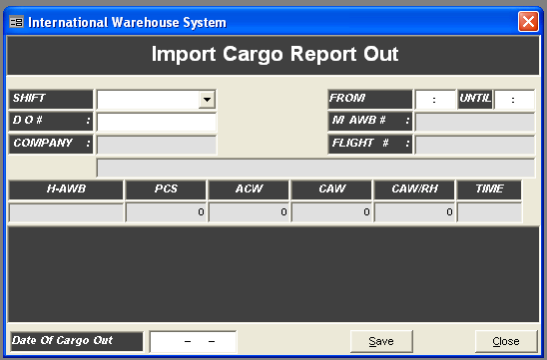
Gambar 05. Import Cargo Report Out
Fungsi :
fungsi untuk mengecek DO Cargo nya sudah keluar dari gudang
Cara Kerja :
- Pilih shift lalu tentukan dari jam berapa sampai jam berapa
- Ketik Nomor DO yang dimaksud
- Akan muncul data company dan data DO yang dimaksud
- Klik tombol save
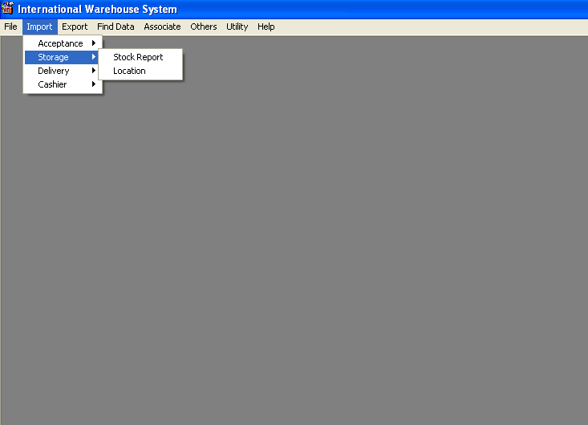
Gambar 06. Menu Import – Sub Menu Storage

B.3 Cargo Stock Report (Import)
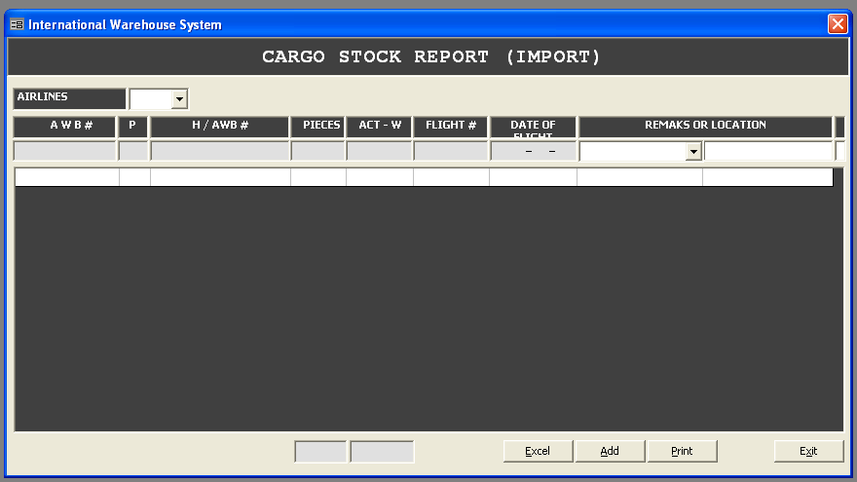
Gambar 07. Form Cargo Stock Report (Import)

Fungsi : Untuk melihat stock cargo yang tercatat di system yang seharusnya masih ada digudang, dengan data ini kita bisa melakukan penyesuaian antara kondisi phisik dan data

Cara Kerja :
- Pilih Airlines yang dimaksud, lalu list data akan muncul ,tunggu hingga selesai
B.4 Location
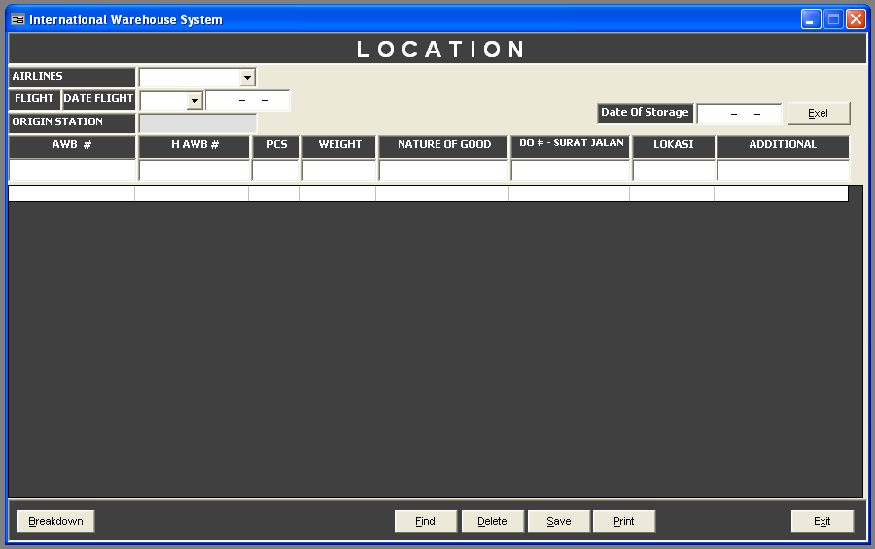
Gambar 08. Form Location
Fungsi : untuk mendata cargo dan sesuai lokasinya

Cara Kerja :
- Pilih airlines
- Pilih flight number
- Input Date Flight ,maka semua data yang sudah diinput akan tampil
- Untuk mengambil data mentah yang berasal dari data breakdown untuk diupdate lokasinya ,klik tombol breakdown
- Jika data yang diinginkan tidak ada, atau data lebih detail,tambahkan data dengan mengisi kolom –kolom AWB kemudian H-AWB dan seterusnya lalu enter hingga data berpindah ke kolom bawah
- Lakukan peng-inputan sampai semua data selesai diinput kemudian tekan tombol save
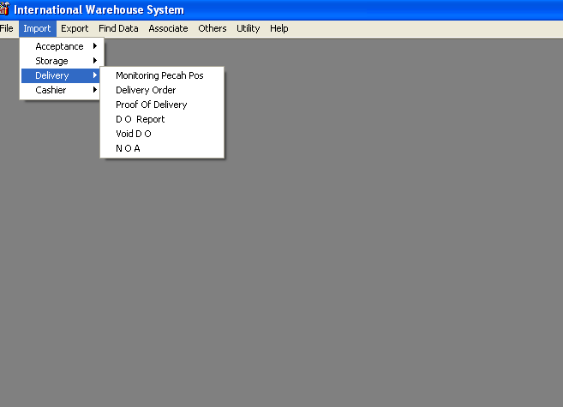
Gambar 09. Menu Import – Sub Menu Delivery

B.5 Delivery Order
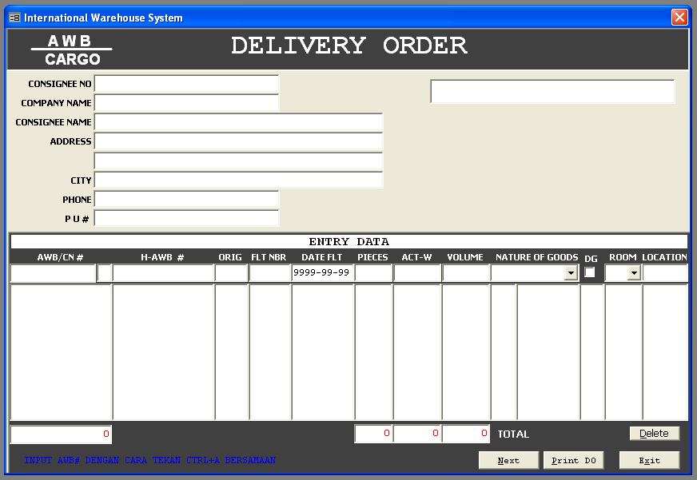
Gambar 10. Form Delivery Order
Fungsi : Untuk melakukan pencatatan Proses Delivery dokumen dari petugas ke consignee

Cara Kerja :
- Input data Consignee yang akan diserahi document dengan cara Ctrl+F
- Input data M-AWB yang sudah diinput di breakdown dengan cara Ctrl+A
- Ketika data sudah berpindah ke kolom –kolom yang dimaksud, isikan data yang kurang
- Lalukan penginputan sampai akhir kolom lalu pindahkan data ke kolom bawah dengan mengEnter data
- Cek posisi Printer dalam kondisi Ready dan kertas terpasang
- Klik Tombol Print , document DO siap diberikan pada Consignee
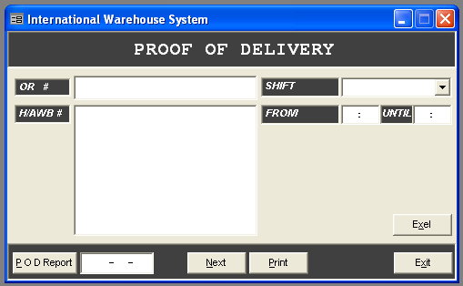
Gambar 11. Form Proof Of Delivery
Fungsi : Untuk membuat Surat Jalan

Cara Kerja :
- Input Nomor Invoice yang akan dibuat surat jalan
- Input Shift saat ini
- Input Jangka waktu Shift yang dimaksud
- Cek kondisi printer dalam kondisi ready dan kertas sudah terpasang
- Klik Tombol Print

B.8 Void Document Delivery
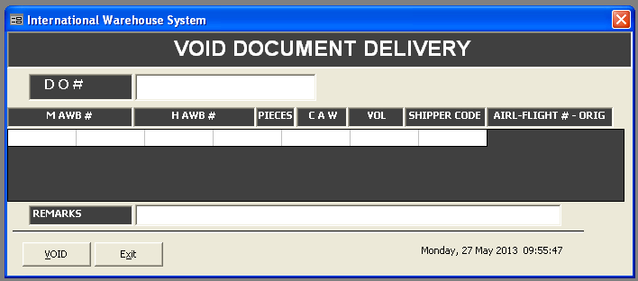
Gambar 12. Form Void document Delivery
Fungsi :
Untuk membatalkan/Void DO yang sudah dibuat

Cara Kerja :
- Input nomor DO yang dimaksud akan devoid
- Detail data akan muncul
- Input alasan Void
- Klik tombol void

B.8 Notice Of Arrival Form
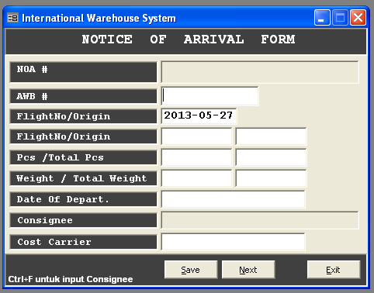
Gambar 13. Form Notice Of Arrival Form
Fungsi :
Untuk mendata M-AWB yang sudah diberitahukan kepada Consignee

Cara Kerja :
- Input M-AWB <-
- Jika data sudah diinput dibreakdown maka detail data akan muncul

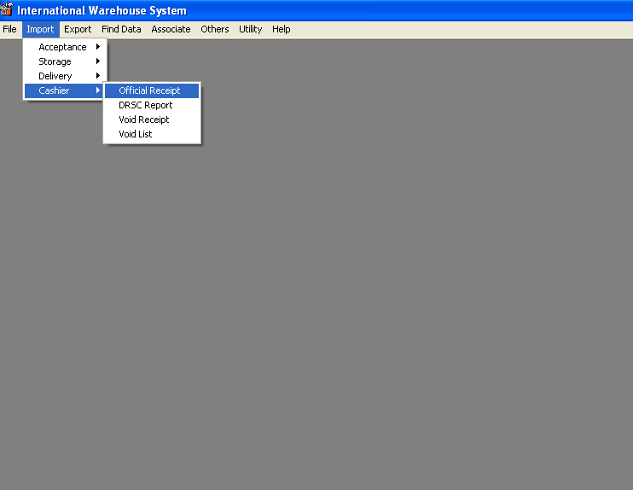
Gambar 14. Menu Import – Sub Menu Cashier

B.8 Cargo Official Receipt (Import)
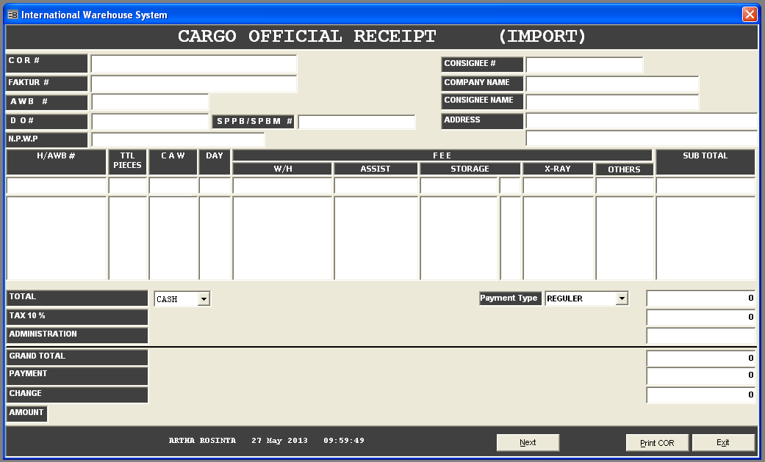
Gambar 15. Form Cargo Official Receipt (Import)
Fungsi :
Untuk membuat Invoice Import
Cara Kerja :
- Pilih Type Agreement/Jenis Invoice
- Pilih Type Pembayaran (Cash,Kredit atau Deposit untuk Default Cash)
- Input M-AWB <-
- Input Nomor DO <-
- Input Nomor SPPB/SPBM <-
- Input Host/Master AWB ->
- Lakukan Enter sampai Storage
- Jika ada storage pilih jenis Storage
- Lakukan enter sampai data turun ke kolom bawah
- Siapkan printer, kertas dalam posisi ready
- Tekan tombol print

B.9 Recapitulation Chasier Report
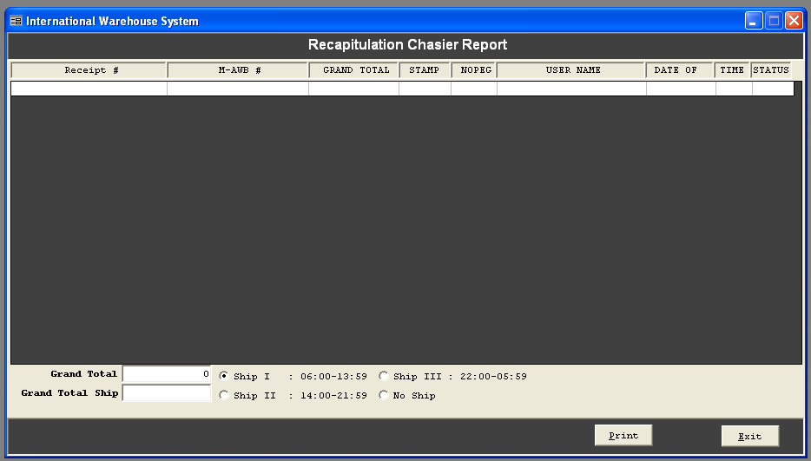
Gambar 16. Form Recapitulation Chasier Report
Fungsi :
Untuk melihat daftar/List data invoice yang sudah dibuat sesuai shift

Cara Kerja :
Tidak ada ,hanya open form via menu

B.10 Void OR Cashier
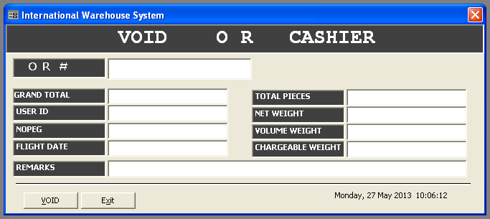
Gambar 17. Void OR Cashier

Fungsi : Untuk memvoid Invoice Import

Cara Kerja :
- Input nomor Invoice <-
- Input alasan Void
- Klik Tombol Void
C. Ekspor
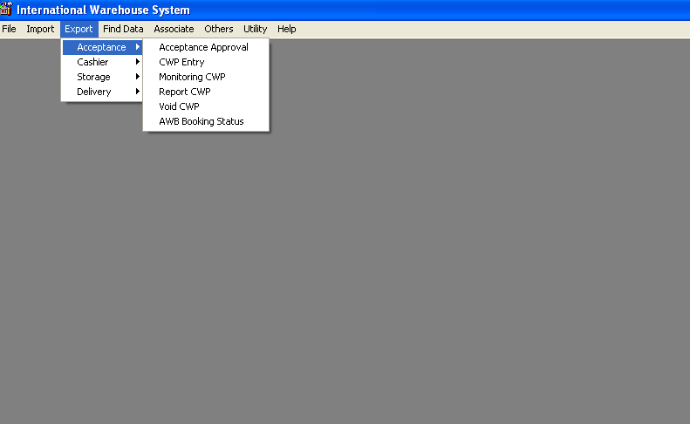
Gambar 18. Menu Ekspor – Sub Menu Acceptance
C.1 Acceptance Approval
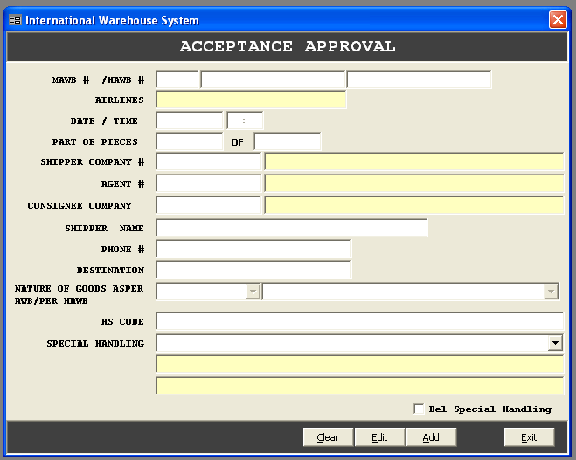
Gambar 19. Form Acceptance Approval
Fungsi :
Untuk menyimpan data M-AWB /H-AWB yang akan ditimbang

Cara Kerja :
- Klik tombol Add sehingga berubah menjadi save
- Input M-AWB
- Input H-AWB
- Input Tanggal kedatangan
- Input Koli dan total koli
- Input kode Perusahaan yang berdiri sebagai Shipper/pengirim
- Input kode Perusahaan yang berdiri sebagai Agen
- Input kode Perusahaan yang berdiri sebagai penerima
- Input P.I.C shipper
- Input Telp Shipper
- Input Destination
- Input Nature Of Good
- Input HS Code
- Input Spesial Handling jika ada
- Klik tombol Save

C.2 Cargo Weighing Proof (Export)
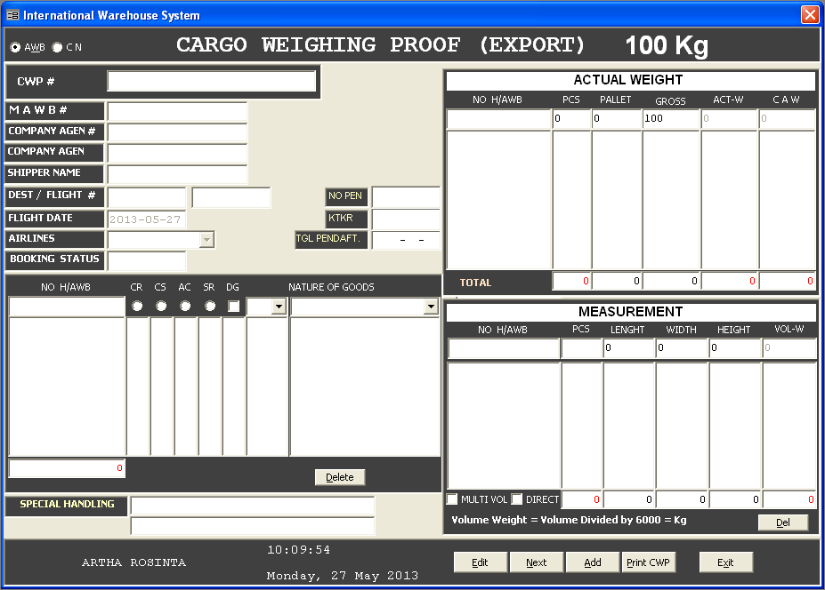
Gambar 20. Form Cargo Weighing Proof (Export)
Fungsi : Untuk mendata berat /Netto M-AWB yang sebenarnya (Membuat Document CWP)

Cara Kerja :
- Untuk meng-Update berat timbangan
- Klik tombol Add dan berubah menjadi Save
- Input M-AWB
- Jika data sudah diinput di booking List dan Acceptance Approval, maka data lainnya akan tampil
- Jika belum lakukan pendataan ke Acceptance Approval dan Booking List terlebih dahulu
- Input Nomor PEN,KTKR dan tanggal Pendaftaran PEN
- Input H-AWB jika tidak ada bisa ditulis 0
- Letakkan Cargo diposisi timbangan maka timbangan akan link kesystem dengan menampilkan berat pada kolom GROSS
- Input koli
- Input pallet
- Lakukan Enter sampai data berpindah kekolom bawah
- Klik tombol Save, nomor CWP terbentuk
- Untuk meng-update Volume atau dimensi
- Ketik nomor CWP
- Klik Tombol Edit ,dan berubah menjadi Update
- Input H-AWB <- , pieces <-, Length <-,Width <-,Height <-
- Centang multi Volume jika ada beberapa volume
- Centang Direct jika satu M-AWB memiliki satu Volume
- Klik Tombol Update
- Klik Print CWP
C.3 Monitoring CWP
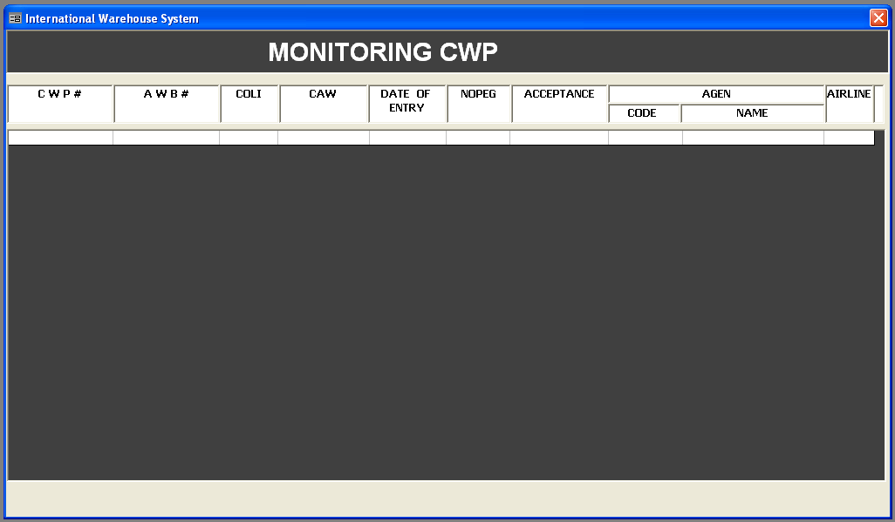
Gambar 21. Form Monitoring CWP
Fungsi : Memonitor CWP mana saja yang belum melakukan transaksi pembayaran
Cara Kerja :
Tidak ada

C.4 Caw Daily Report
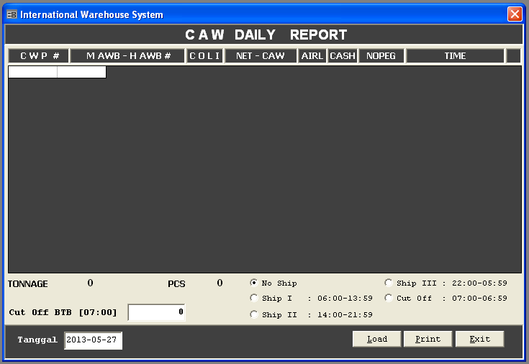
Gambar 22. Form CAW Daily Report
Fungsi : Untuk memonitor CWP yang sudah dibuat pershift
Cara Kerja :
- Klik option shift yang hendak kita lihat
- Klik Tombol Load

C.5 Void Cargo Weighing Proof
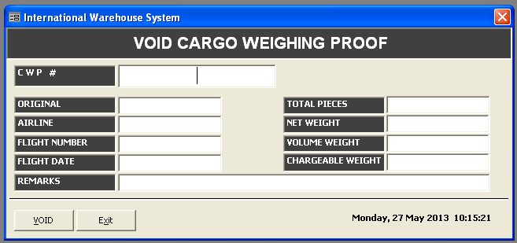
Gambar 23. Form Void Cargo Weighing Proof
Fungsi : Untuk memvoid/membatalkan CWP yang sudah dibuat

Cara Kerja :
- Ketik nomor CWP,jika ada data detail akan tampil
- Input Alasan Void
- Klik Tombol Void

C.6 M-AWB Booking Status
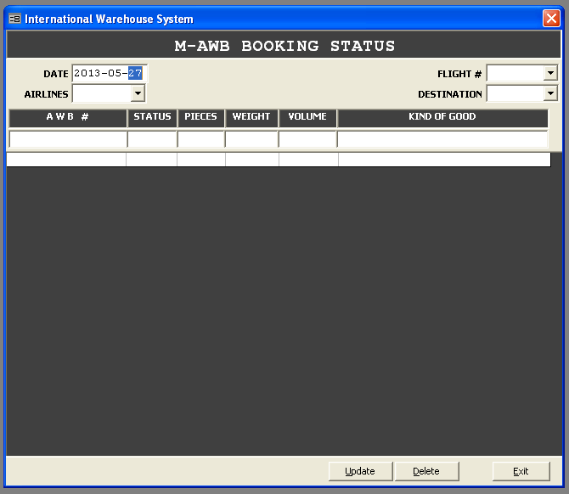
Gambar 24. Form M-AWB Booking Status
Fungsi :
Untuk menginput data booking yang berasal dari Airlines

Cara Kerja :
- Input Tanggal booking’
- Pilih airlines
- Pilih flight
- Pilih Destination
- Jika data sudah pernah diinput ,maka akan muncul data booking diGrid
- Jika belum ada, maka ditambahkan dengan meng-input data sesuai kolom sampai akhir lalu dienter sampai data pindah ke Grid
- Lakukan sampai semua data diinput
- Klik tombol Update
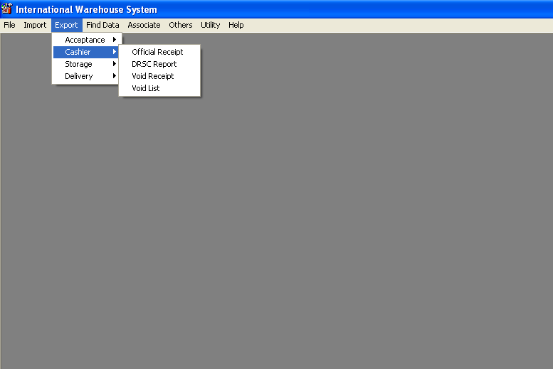
Gambar 25. Menu Export – Sub Menu Cashier
C.7 Cargo Official Receipt (Export)
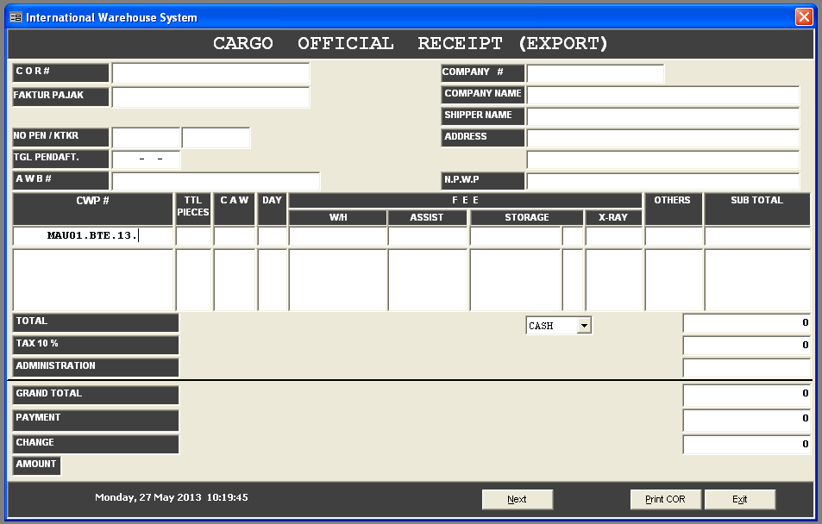
Gambar 26. Form Cargo Official Receipt (Export)

Fungsi : Fungsi untuk membuat Invoice /Pajak Ekspor
Cara Kerja :
- Input M-AWB
- Input Nomor CWP
- Lakukan Enter hingga kolom Subtotal
- Siapkan Printer dan Kertas dalam kondisi ready
- Klik tombol Print COR

C.8 Recapitulation Chasier Report
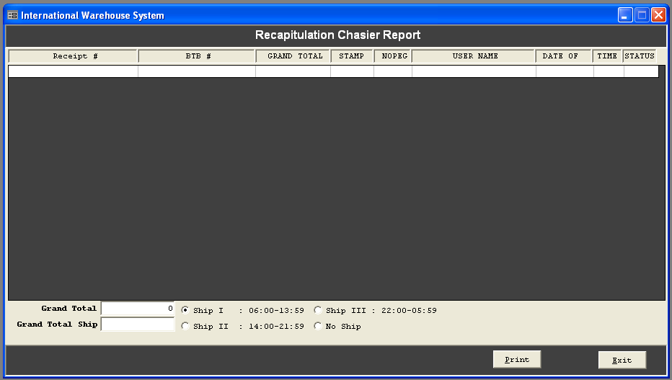
Gambar 27. Form Recapitulation Chasier Report
Fungsi : menampilkan data Invoice yang sudah dibuat perShift
Cara Kerja :
- Klik option shift yang mau dilihat

C.9 Void OR Cashier
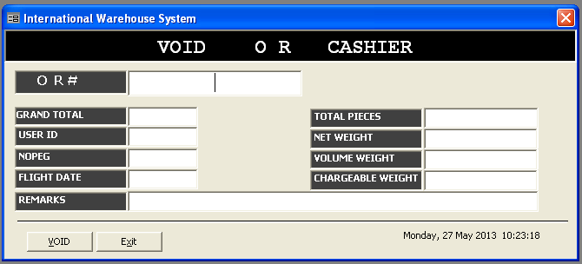
Gambar 28. Form Void OR Cashier
Fungsi : Membatalkan Invoice Ekspor yang sudah dibuat

Cara Kerja :
- Input nomor Invoice,jika ada maka data detail akan tampil
- Input alasan void
- Klik tombol Void
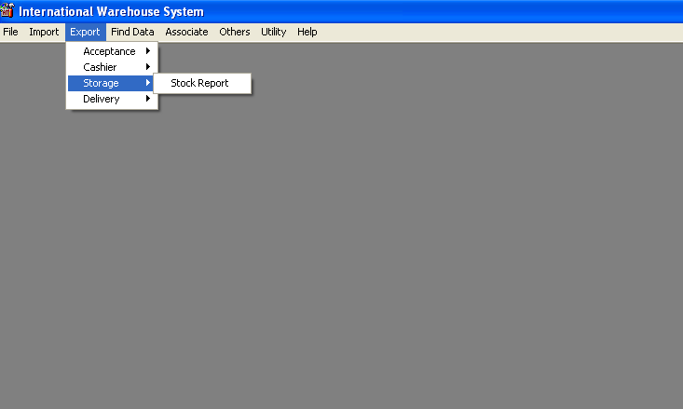
Gambar 29. Menu Storage – Sub Menu Storage
C.10 Daily cargo Stock Report (Export)
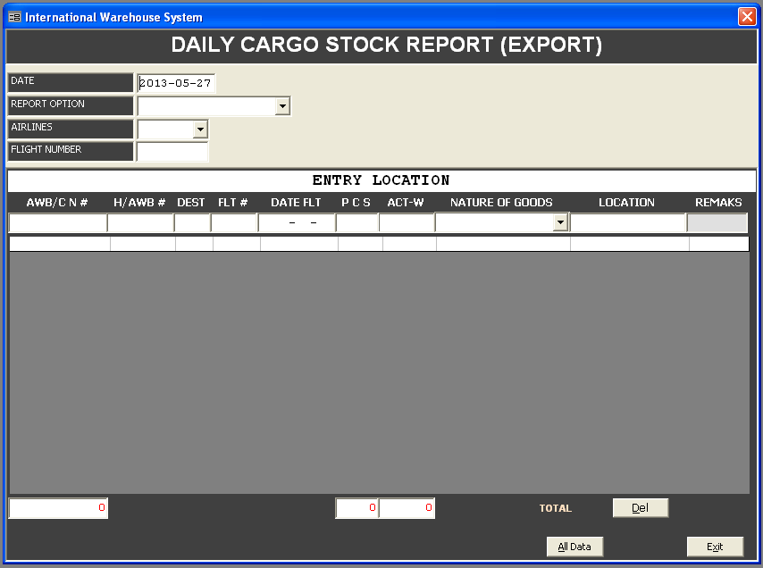
Gambar 30. Form Daily Cargo Stock Report
Fungsi : untuk mengecek berapa banyak cargo yang masih ada di area storage

Cara Kerja :
- Input tanggal hari ini
- Pilih Report Option
- Pilih Airlines jika Report hendak dibreak by Airlines
- Tambahkan flight number jika laporan hendak dibreak by nomor penerbangan juga
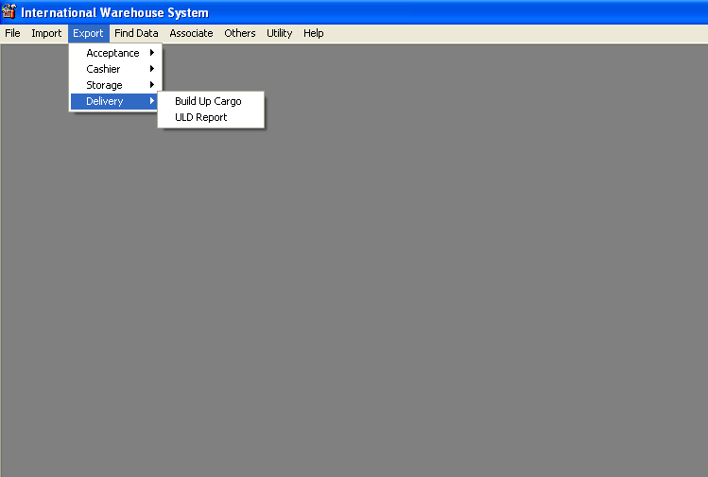
Gambar 31. Menu Delivery – Sub Menu Delivery

C.11 Cargo BuildUp Report
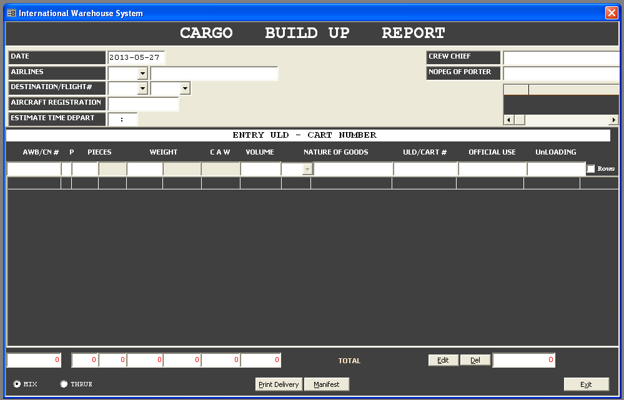
Gambar 32. Form Cargo BuildUp Report
Fungsi : Untuk membuat laporan BuildUp
Cara Kerja :
- Klik tombol Edit
- Input tanggal BuildUp <-
- Tentukan airlines <-
- Tentukan Destinatio <-n
- Tentukan flight <-
- Input Aircarft registration <-
- Input Estimate Time Report <-
- Input Crew Chief <-
- Ketik No.pegawai porter jika perlu <-
- Pindah ke kolom sejajar, Input M-AWB <-
- Input parsial <-
- Input pieces <-
- Input Weight <-
- Input Volume <-
- Input /Pilih Nature Of good <-
- Ketik ULD jika memakai atau bulk <-
- Ketik inputan untuk Official Use <-
- Ketik kode tempat unloading <-
- Enter sehingga data turun ke Grid
- Lakukan langkah 9 sampai M-AWB yang dibuildUp habis diinput
- Klik tombol Update

C.12 ULD Weighing Proof
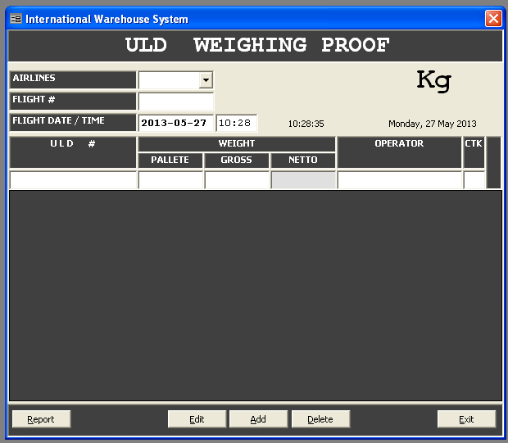
Gambar 33. Form ULD Weighing Proof

Fungsi : fungsi untuk menimbang berat uld dan memcetak label berat uld

Cara Kerja :
- Klik Tombol Add
- Letakkan uld diatas timbangan
- Input nama uld
- Input pallet jika ada
- Gross akan muncul angka timbangan
- Input operator yang menimbang
- Ketik huruf C jika data label akan dicetak
- Jika data telah turun kebawah, pasang ULD berikutnya lakukan hal yang sama sampai ULD habis
- Klik tombol Save, printer dan kertas label dalam posisi ready maka label akan mulai diprint

D. Find Data Cargo
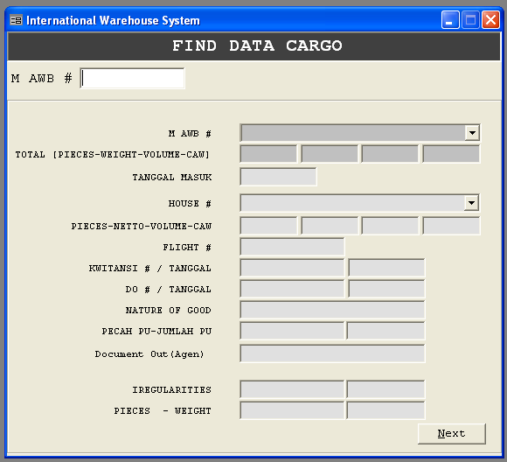
Gambar 34. Form Find Data Cargo

Fungsi : untuk mencari data status M-AWB
Cara Kerja :
1.ketik M/AWB ->
2. jika data ada maka akan muncul keterangan akan status M-AWB
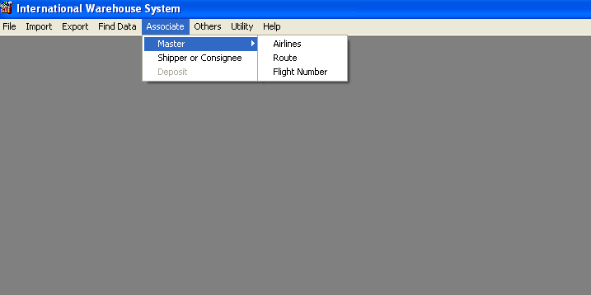
Gambar 35. Menu Associate – Sub Menu Master

D.1 Airlines
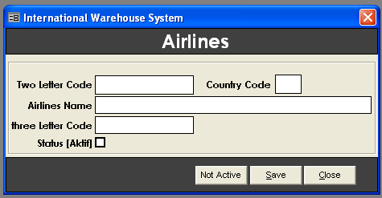
Gambar 36. Form Airlines
Fungsi : untuk myimpan data airlines

Cara Kerja :
- Ketik 2 (dua digit) kode Airline/maskapai penerbangan
- Ketik kode Negara asal dari maskapai penerbangan tersebut
- Ketik nama maskapai yang dimaksud
- Ketik 3 (tiga digit ) angka code Airline/masskapai penerbangan
- Centang status Aktif
- Pilih tombol save

D.2 Route
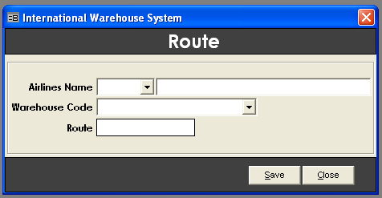
Gambar 37. Form Route
Fungsi : untuk menginput data rute penerbangan

Cara Kerja :
- Pilih Airlines yang dimaksud <-
- Pilih Warehouse Code <-
- Ketik rute yang dimaksud <-
- Pilih tombol Save

D.3 Flight Number
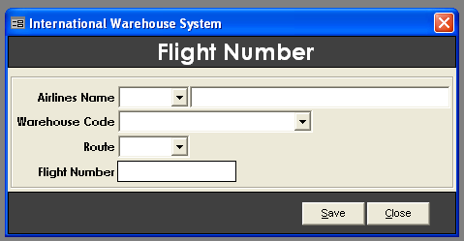
Gambar 38. Form Flight Number
Fungsi : untuk menginput data nomor penerbangan

Cara Kerja :
- Pilih Airlines yang dimaksud <-
- Pilih Warehouse Code <-
- Pilih Route <-
- Ketik flight Number <-
- Pilih tombol Save ,maka data akan tersimpan

D.4 Form Master Shipper
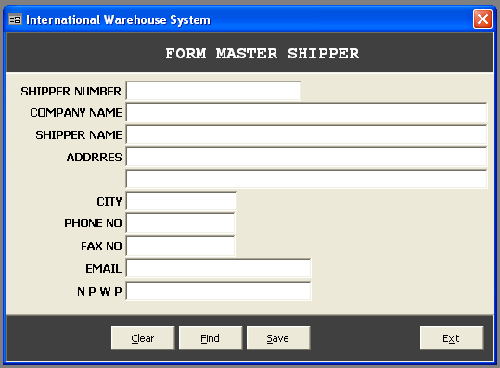
Gambar 39. Form Master Shipper
Fungsi :
Untuk menginput data customer sebagai shipper,consignee atau agen

Cara Kerja :
- Input Nama Perusahaan <-
- Input P.I.C Perusahaan <-
- Input Address/Alamat Perusahaan <-
- Input City/kota Perusahaan <-
- Input Nomor Telp Perusahaan <-
- Input Nomor Fax Perusahaan <-
- Input Alamat Email <-
- Input NPWP <-
- Klik Save akan muncul Nomor Kode Perusahaan

E. Others
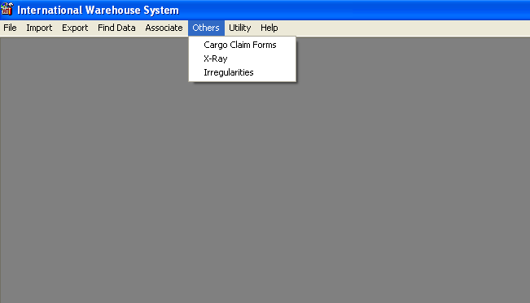
Gambar 40. Menu Associate – Sub Menu Others
E.1 Irregularities Report
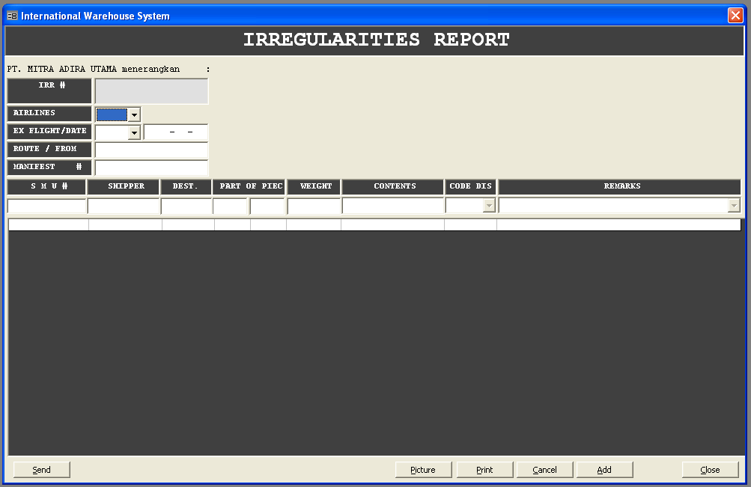
Gambar 41. Form Irregularities Report

Fungsi : untuk mendata M-AWB yang mengalami irreg karena kurang,tertinggal,terbawa atau lain-lain
Cara Kerja :
- Tentukan Airlines
- Tentukan Flight , Tanggal Terbang
- Tentukan Route
- Nomor Manifest

F. Utility
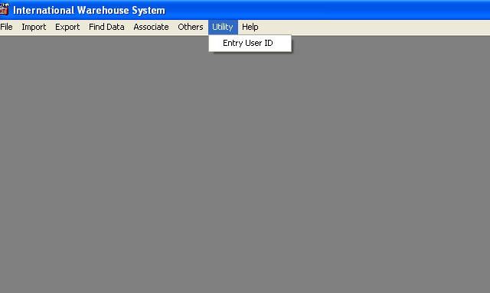
Gambar 42. Menu Utility – Sub Menu Entry User ID

E.2 Entry User ID
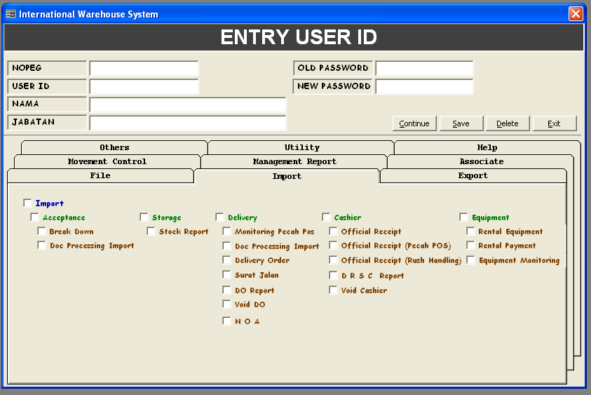
Gambar 43. Form Entry User ID
Fungsi : Untuk memberikan permission/hak akses kepada user sesuai fungsi dan tugasnya
Contoh
Cashier Import
Hak akses : yang harus di centang
Option cashier
Option Official Receipt
Option Official Receipt (Pecah Pos)
Option Official Receipt (rush handling)
DRSC Report
Cara Kerja :
- Ketik nomor Pegawai <-
- Akan muncul UserID, Nama dan Jabatan
- Ketik Password di kolom Old Password
- Ketik Password di kolom New Password
- Centang Option yang ditentukan
- Klik Tombol Save

